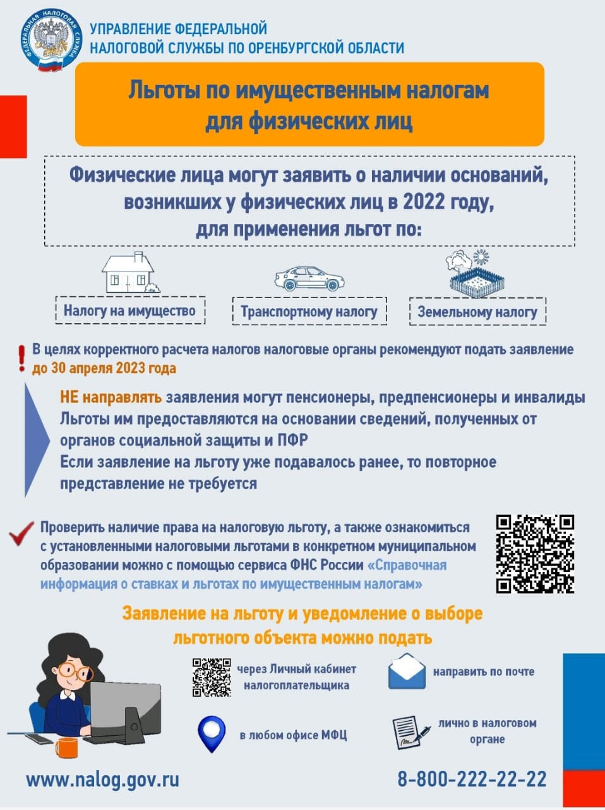

**ИНФОРМАЦИОННЫЙ МАТЕРИАЛ ПО ПРЕДСТАВЛЕНИЮ НАЛОГОВЫХ ЛЬГОТ ПО ИМУЩЕСТВЕННЫМ НАЛОГАМ**

В Оренбургской области стартовала информационная кампания по предоставлению налоговых льгот по имущественным налогам.

**По налогу на имущество физических лиц:**

*Право на налоговую льготу имеют следующие категории налогоплательщиков:*

Герои Советского Союза и Герои Российской Федерации, а также лица, награжденные орденом Славы трех степеней;

инвалиды I и II групп инвалидности;

инвалиды с детства, дети-инвалиды;

участники гражданской войны, Великой Отечественной войны, других боевых операций по защите СССР из числа военнослужащих, проходивших службу в воинских частях, штабах и учреждениях, входивших в состав действующей армии, и бывших партизан, а также ветераны боевых действий;

военнослужащие, а также граждане, уволенные с военной службы по достижении предельного возраста пребывания на военной службе, состоянию здоровья или в связи с организационно-штатными мероприятиями, имеющие общую продолжительность военной службы 20 лет и более;

пенсионеры, получающие пенсии, назначаемые в порядке, установленном пенсионным законодательством, а также лица, достигшие возраста 60 и 55 лет (соответственно мужчины и женщины), которым в соответствии с законодательством Российской Федерации выплачивается ежемесячное пожизненное содержание;

физические лица, соответствующие условиям, необходимым для назначения пенсии в соответствии с законодательством Российской Федерации, действовавшим на 31 декабря 2018 года;

родители и супруги военнослужащих и государственных служащих, погибших при исполнении служебных обязанностей;

физические лица, осуществляющие профессиональную творческую деятельность, - в отношении специально оборудованных помещений, сооружений, используемых ими исключительно в качестве творческих мастерских, ателье, студий, а также жилых домов, квартир, комнат, используемых для организации открытых для посещения негосударственных музеев, галерей, библиотек, - на период такого их использования и т. д.

Налоговая льгота предоставляется в размере подлежащей уплате налогоплательщиком суммы налога в отношении объекта налогообложения, находящегося в собственности налогоплательщика и не используемого налогоплательщиком в предпринимательской деятельности.

При определении подлежащей уплате налогоплательщиком суммы налога налоговая льгота предоставляется в отношении одного объекта налогообложения каждого вида по выбору налогоплательщика вне зависимости от количества оснований для применения налоговых льгот.

*Налоговая льгота предоставляется в отношении следующих видов объектов налогообложения:*

1. квартира, часть квартиры или комната;
2. жилой дом или часть жилого дома;
3. помещение или сооружение, указанные в подпункте 14 пункта 1 статьи 407 НК РФ;
4. хозяйственное строение или сооружение, указанные в подпункте 15 пункта 1 статьи 407 НК РФ;
5. гараж или машино-место.

Налоговая льгота не предоставляется в отношении объектов налогообложения, указанных в подпункте 2 пункта 2 статьи 406 НК РФ, за исключением гаражей и машино-мест, расположенных в таких объектах налогообложения.

Кроме того, в соответствии с пунктом 3 статьи 346.1, пунктом 3 статьи 346.11 и пунктом 10 статьи 346.23 НК РФ применение индивидуальными предпринимателями системы налогообложения для сельскохозяйственных товаропроизводителей, упрощенной системы налогообложения, патентной системы налогообложения предусматривает их освобождение от уплаты налога на имущество физических лиц в отношении имущества, используемого в предпринимательской деятельности, за исключением объектов налогообложения налогом на имущество физических лиц, включенных в перечень административно-деловых и торговых центров, определяемый в соответствии со статьей 378.2 НК РФ.

Также предоставляется налоговый вычет для физических лиц, имеющих трех и более несовершеннолетних детей, в виде уменьшения налоговой базы на величину кадастровой стоимости 5 квадратных метров общей площади квартиры, площади части квартиры, комнаты и 7 квадратных метров общей площади жилого дома, части жилого дома в расчете на каждого несовершеннолетнего ребенка.

**По земельному налогу:**

Вычетом в размере кадастровой стоимости 600 кв. метров по одному земельному участку могут воспользоваться:

инвалиды I и II групп инвалидности;

инвалиды с детства, дети-инвалиды;

ветераны и инвалиды Великой Отечественной войны, а также ветераны и инвалиды боевых действий;

пенсионеры и предпенсионеры;

физические лица, имеющих трех и более несовершеннолетних детей и т.д.

**По транспортному налогу** льготы установлены Законом Оренбургской области Оренбургской области от 16.11.2002 № 322/66-III-ОЗ «О транспортном налоге» (далее – Закон) для следующих категорий:

*1. Освобождаются от уплаты налога:*

Герои Советского Союза, Герои Российской Федерации, Герои Социалистического Труда, полные кавалеры ордена Славы, полные кавалеры ордена Трудовой Славы;

участники Великой Отечественной войны и приравненные к ним лица (для лиц, на которых зарегистрированы два и более транспортных средства, льгота предоставляется не более чем по одному транспортному средству, исчисленная сумма налога по которому является наибольшей);

категории граждан, подвергшихся воздействию радиации вследствие чернобыльской катастрофы, в соответствии с Законом Российской Федерации «О социальной защите граждан, подвергшихся радиации вследствие катастрофы на Чернобыльской АЭС» (для лиц, на которых зарегистрированы два и более транспортных средства, льгота предоставляется не более чем по одному транспортному средству, исчисленная сумма налога по которому является наибольшей);

инвалиды всех категорий (для лиц, на которых зарегистрированы два и более транспортных средства, льгота предоставляется не более чем по одному транспортному средству, исчисленная сумма налога по которому является наибольшей);

один из родителей (усыновителей), попечителей, опекунов, приемных родителей многодетной семьи (для лиц, на которых зарегистрированы два и более транспортных средства, льгота предоставляется не более чем по одному транспортному средству, исчисленная сумма налога по которому является наибольшей);

*Налог в размере 50 процентов уплачивают:*

лица, достигшие возраста 55 и 60 лет (соответственно женщины и мужчины), а также пенсионеры, получающие пенсии, назначенные в порядке, установленном законодательством Российской Федерации и ветераны боевых действий (для лиц, на которых зарегистрированы два и более транспортных средства, льгота предоставляется не более чем по одному транспортному средству, исчисленная сумма налога по которому является наибольшей).

Налоговые льготы, установленные Законом, не предоставляются налогоплательщикам в отношении автомобилей легковых с мощностью двигателя свыше 250 л. с., мотоциклов и мотороллеров с мощностью двигателя свыше 40 л. с., грузовых автомобилей с мощностью двигателя свыше 250 л. с., снегоходов, мотосаней с мощностью двигателя свыше 50 л. с., катеров, моторных лодок и других водных транспортных средств с мощностью двигателя свыше 100 л. с., яхт и других парусно-моторных судов с мощностью двигателя свыше 100 л. с., гидроциклов с мощностью двигателя свыше 100 л. с., самолетов, вертолетов и иных воздушных судов, имеющих двигатели, и самолетов, имеющих реактивные двигатели, с года выпуска которых прошло менее 5 лет.

**Основные изменения по транспортному налогу:**

Начиная с 2022 года, введены льготные категории налогоплательщиков, которые освобождены от уплаты транспортного налога:

налогоплательщики в отношении транспортных средств, оснащенных исключительно электрическим двигателем (электрическими двигателями) (для лиц, на которых зарегистрированы два и более транспортных средства, льгота предоставляется не более чем по одному транспортному средству, исчисленная сумма налога по которому является наибольшей). Основанием для предоставления налоговой льготы, установленной настоящим пунктом, является паспорт транспортного средства;

налогоплательщики в отношении транспортных средств, использующих компримированный природный газ в качестве моторного топлива. Основанием для предоставления налоговой льготы, установленной настоящим пунктом, является паспорт транспортного средства и (или) выписка из государственного реестра транспортных средств, содержащая расширенный перечень информации о транспортном средстве.

Действие вышеуказанных пунктов распространяется на налоговые периоды 2022 - 2024 годов (закон Оренбургской области от 13.05.2021 № 2767/754-VI-ОЗ).

Кроме того, органы местного самоуправления, имеют право устанавливать дополнительные налоговые льготы по налогу на имущество физических лиц и земельному налогу, не предусмотренные федеральным законодательством.

**Узнать актуальную информацию о ставках и льготах поможет электронный сервис**

Ознакомиться с полным перечнем налоговых льгот и вычетов по всем имущественным налогам, можно с помощью сервиса ФНС России «Справочная информация о ставках и льготах по имущественным налогам» (nalog.gov.ru/rn56/service/tax/).

Сервис предоставляет сведения по налогу на имущество физических лиц, налогу на имущество организаций, земельному и транспортному налогам.

База сервиса формируется на основе информации о налоговых ставках и льготах установленных в каждом конкретном муниципальном образовании.

Кроме того, сервис позволяет налогоплательщикам сэкономить время и самостоятельно уточнить необходимую информацию, не обращаясь в налоговый орган лично.

**Порядок предоставления налоговых льгот**

Для отдельных категорий граждан: пенсионеров, предпенсионеров, инвалидов, лиц, имеющих трех и более несовершеннолетних детей, ветеранов боевых действий, налоговая льгота предоставляется в беззаявительном порядке, на основании информации, полученной налоговым органом в рамках межведомственного обмена сведениями.

Иные категории налогоплательщиков, имеющие право на льготу по имущественным налогам, самостоятельно представляют в налоговый орган заявление по установленной форме.

Подать заявление на льготу, если право на ее получение появилось в 2022 году впервые, рекомендуем в срок не позднее 1 апреля 2023 года. Также направить заявление следует тем лицам, чье право на льготу продлевается ежегодно.

Подать заявление о предоставлении налоговой льготы в налоговый орган можно любым удобным способом:

через «Личный кабинет налогоплательщика» (для пользователей Личного кабинета налогоплательщика);

почтовым сообщением в налоговую инспекцию;

путем личного обращения в любую налоговую инспекцию;

через МФЦ.

Заявление о предоставлении налоговой льготы рассматривается налоговым органом в течение 30 дней со дня его получения.

В случае, если налоговым органом запрошены сведения, подтверждающие право налогоплательщика на налоговую льготу, у органов и иных лиц, у которых имеются эти сведения, то срок рассмотрения заявления может быть продлен, но не более чем на 30 дней. При этом налогоплательщик уведомляется о продлении срока рассмотрения заявления.

По результатам рассмотрения заявления налоговый орган направляет налогоплательщику уведомление о предоставлении налоговой льготы либо сообщение об отказе в предоставлении налоговой льготы с указанием оснований отказа.

**Налоговые льготы по транспортному и земельному налогам для юридических лиц**

**Транспортный налог:**

Льготы установлены Законом Оренбургской области от 16.11.2002 № 322/66-III-ОЗ «О транспортном налоге» (далее – Закон).

*Освобождаются от уплаты налога:*

1) организации, занимающиеся подготовкой юношей по военно-учетным специальностям (ВУС) к службе в армии, приобщением молодежи к военно-прикладным видам спорта и выполняющие оборонный заказ;

2) общественные организации инвалидов, использующие транспортные средства для осуществления своей уставной деятельности;

3) профессиональные аварийно-спасательные службы, профессиональные аварийно-спасательные формирования;

4) органы управления и подразделения Государственной противопожарной службы Министерства Российской Федерации по делам гражданской обороны, чрезвычайным ситуациям и ликвидации последствий стихийных бедствий;

5) органы и подразделения внутренних дел Министерства внутренних дел Российской Федерации по Оренбургской области;

6) муниципальные учреждения, созданные для выполнения работ, оказания услуг в целях обеспечения реализации предусмотренных законодательством Российской Федерации полномочий органов местного самоуправления в сфере образования;

7) муниципальные учреждения, созданные для выполнения работ, оказания услуг в целях обеспечения реализации предусмотренных законодательством Российской Федерации полномочий органов местного самоуправления в сфере культуры;

8) государственные учреждения, созданные для выполнения работ, оказания услуг в целях обеспечения реализации предусмотренных законодательством Российской Федерации полномочий органов исполнительной власти Оренбургской области в сфере образования;

9) государственные учреждения, созданные для выполнения работ, оказания услуг в целях обеспечения реализации предусмотренных законодательством Российской Федерации полномочий органов исполнительной власти Оренбургской области в сфере здравоохранения;

10) государственные учреждения, созданные для выполнения работ, оказания услуг в целях обеспечения реализации предусмотренных законодательством Российской Федерации полномочий органов исполнительной власти Оренбургской области в сфере социального обслуживания;

11) государственные учреждения, созданные для выполнения работ, оказания услуг в целях обеспечения реализации предусмотренных законодательством Российской Федерации полномочий органов исполнительной власти Оренбургской области в сфере культуры и искусства;

12) органы законодательной (представительной) и исполнительной власти Оренбургской области;

13) органы местного самоуправления муниципальных образований Оренбургской области;

14) государственные учреждения, осуществляющие полномочия по сохранению, воспроизводству и регулированию объектов животного мира и водных биологических ресурсов, государственные учреждения, осуществляющие деятельность по организации воспроизводства конного поголовья и испытанию племенных лошадей в целях селекции в племенном коневодстве, государственные учреждения ветеринарии и лесничества, учредителями которых являются органы государственной власти Оренбургской области;

15) учреждения, выполняющие функции в сфере пожарной безопасности, защиты населения и территорий от чрезвычайных ситуаций, спасания людей на водных объектах, учредителями которых являются органы исполнительной власти Оренбургской области;

16) учреждения, выполняющие функции в сфере пожарной безопасности, защиты населения и территорий от чрезвычайных ситуаций, спасания людей на водных объектах, учредителями которых являются органы местного самоуправления муниципальных образований Оренбургской области;

17) общественные объединения пожарной охраны, созданные в соответствии с Федеральным [законом](consultantplus://offline/ref=0B638D62459B50B522BBF749B4A380D994663D67ED6AACCA7C3001E55F8237C4B5B37E08BABC43981FF4AEAB5DV0g0G) от 6 мая 2011 года N 100-ФЗ "О добровольной пожарной охране";

18) налогоплательщики в отношении транспортных средств, оснащенных исключительно электрическим двигателем (электрическими двигателями) (для лиц, на которых зарегистрированы два и более транспортных средства, льгота предоставляется не более чем по одному транспортному средству, исчисленная сумма налога по которому является наибольшей). Основанием для предоставления налоговой льготы, является паспорт транспортного средства (распространяется на налоговые периоды 2022 - 2024 годов);

19) налогоплательщики в отношении транспортных средств, использующих компримированный природный газ в качестве моторного топлива. Основанием для предоставления налоговой льготы, является паспорт транспортного средства и (или) выписка из государственного реестра транспортных средств, содержащая расширенный перечень информации о транспортном средстве (распространяется на налоговые периоды 2022 - 2024 годов);

20) резиденты особой экономической зоны, созданной на территории Оренбургской области, в отношении транспортных средств, зарегистрированных на указанных резидентов после дня внесения записи о регистрации резидента в реестре резидентов особой экономической зоны. Льгота предоставляется сроком на десять лет начиная с месяца регистрации транспортного средства;

21) управляющие компании особой экономической зоны, созданной на территории Оренбургской области, в отношении транспортных средств, зарегистрированных на управляющие компании после дня заключения с уполномоченным Правительством Российской Федерации федеральным органом исполнительной власти соглашения об управлении особой экономической зоной. Льгота предоставляется сроком на десять лет начиная с месяца регистрации транспортного средства.

*Налог в размере 50 процентов уплачивают:*

1) организации автотранспорта, осуществляющие пассажирские перевозки на муниципальных, межмуниципальных маршрутах, соблюдающие единые условия перевозки пассажиров, у которых наибольший удельный вес доходов составляют доходы от пассажирских перевозок, по транспортным средствам, осуществляющим перевозки пассажиров (кроме легкового такси и автобусов (микроавтобусов), работающих в режиме такси);

2) организации агропромышленного комплекса всех форм собственности, крестьянские (фермерские) хозяйства (за исключением граждан, ведущих личное подсобное хозяйство), занимающиеся производством сельскохозяйственной продукции, удельный вес доходов от реализации которой в общей сумме их доходов составляет 70 и более процентов.

Налоговые льготы, установленные Законом, не предоставляются налогоплательщикам в отношении автомобилей легковых с мощностью двигателя свыше 250 л. с., мотоциклов и мотороллеров с мощностью двигателя свыше 40 л. с., грузовых автомобилей с мощностью двигателя свыше 250 л. с., снегоходов, мотосаней с мощностью двигателя свыше 50 л. с., катеров, моторных лодок и других водных транспортных средств с мощностью двигателя свыше 100 л. с., яхт и других парусно-моторных судов с мощностью двигателя свыше 100 л. с., гидроциклов с мощностью двигателя свыше 100 л. с., самолетов, вертолетов и иных воздушных судов, имеющих двигатели, и самолетов, имеющих реактивные двигатели, с года выпуска которых прошло менее 5 лет.

**Земельный налог:**

Льготы устанавливаются нормативными правовыми актами представительных органов муниципальных образований.

С информацией о налоговых льготах (по всем видам имущественных налогов во всех муниципальных образованиях) можно ознакомиться в рубрике «Справочная информация о ставках и льготах по имущественным налогам», либо обратившись в налоговые инспекции или в контакт-центр ФНС России (тел. 8 800 – 222-22-22).

Налогоплательщики, имеющие право на налоговые льготы, установленные законодательством о налогах и сборах, представляют в налоговый орган по своему выбору заявление о предоставлении налоговой льготы, а также вправе представить [документы](consultantplus://offline/ref=FD9ECF8C994C4F50D262437AF65B25D1E4C777B9050140569E43A9CA112F64BA114DB80FF37391B40E6DB6EC07E9A1E3D10B7145C9A57CAFc578H), подтверждающие право налогоплательщика на налоговую льготу.

Подать заявление о предоставлении налоговой льготы в налоговый орган можно любым удобным способом:

почтовым сообщением в налоговую инспекцию;

путем личного обращения в любую налоговую инспекцию;

направив заявление по ТКС;

через многофункциональный центр предоставления государственных и муниципальных услуг.

В случае, если документы, подтверждающие право налогоплательщика на налоговую льготу, в налоговом органе отсутствуют, в том числе не представлены налогоплательщиком самостоятельно, налоговый орган по информации, указанной в заявлении налогоплательщика о предоставлении налоговой льготы, запрашивает сведения, подтверждающие право налогоплательщика на налоговую льготу, у органов и иных лиц, у которых имеются эти сведения.

Заявление о предоставлении налоговой льготы рассматривается налоговым органом в течение 30 дней со дня его получения. В случае направления налоговым органом запроса, предусмотренного настоящим пунктом, руководитель (заместитель руководителя) налогового органа вправе продлить срок рассмотрения заявления о предоставлении налоговой льготы не более чем на 30 дней, [уведомив](consultantplus://offline/ref=8B18FDFE5D1FD261ACB313096B1894429DEB558059EC5070E62623D00F9F6706478DDF66C443DBBB4CB8737C8DBAB3FFA186B52442EC80DB25A6I) об этом налогоплательщика.

По результатам рассмотрения заявления о предоставлении налоговой льготы налоговый орган направляет налогоплательщику способом, указанным в этом заявлении, [уведомление](consultantplus://offline/ref=E2CC8A62A09F92E10A905C0CC1A9B6742EF0AFE61A738541225D4A8B42E9BC2E09F46D5129125BC8AB4CA7B9CD0AD7464BCDAEBB205FD721p4C9I) о предоставлении налоговой льготы либо [сообщение](consultantplus://offline/ref=E2CC8A62A09F92E10A905C0CC1A9B6742EF0AFE61A738541225D4A8B42E9BC2E09F46D5129125BCEAA4CA7B9CD0AD7464BCDAEBB205FD721p4C9I) об отказе от предоставления налоговой льготы.

В случае, если налогоплательщик, имеющий право на налоговую льготу, не представил в налоговый орган заявление о предоставлении налоговой льготы или не сообщил об отказе от применения налоговой льготы, налоговая льгота предоставляется на основании сведений, полученных налоговым органом в соответствии с Налоговым кодексом Российской Федерации и другими федеральными законами, начиная с налогового периода, в котором у налогоплательщика возникло право на налоговую льготу.

**Бегущая строка»**

(для трансляции на ТВ, информационных табло)

«До 31.03.2023 подайте в налоговый орган заявление о предоставлении льготы по имущественным налогам с указанием реквизитов документа, подтверждающего право на льготу, впервые возникшее в 2022 году. Направить заявление о предоставлении льготы можно через Личный кабинет на сайте ФНС России (www.nalog.gov.ru). Подробности на сайте ФНС России или по телефону 8-800-222-22-22».